

Norsk Redaktørforening

Lønnsstatistikk

2014

Lønnsstatistikk 2014 – Norsk Redaktørforening

1. Innledning

Høsten 2014 gjennomførte NR-sekretariatet en undersøkelse av lønn og enkelte andre arbeidsvilkår for NRs medlemmer. Det var da gått drøyt to år siden siste undersøkelse.

Til sammen 365 av 762 medlemmer besvarte skjemaet. Det gir en svarprosent på 48, hvilket er likt med nivået i 2012, men noe lavere enn i 2010 da svarprosenten var 62. Av de 365 som har svart er det 258 menn og 116 kvinner. Det gir en kvinneandel blant svarerne på 31 prosent, hvilket er litt over kvinneandelen i den samlede medlemsmassen (ca 29 prosent), og godt over kvinneandelen blant de som svarte i 2012 (27 prosent). Respondentene fordeler seg på enledere (87 – 23,4 prosent), sjefredaktører (81 – 21,8 prosent) og underordnede redaktører (204 – 54,8 prosent). Fordelingen avviker ikke vesentlig fra 2012-tallene.

I og med at tallunderlaget er begrenset, og at respondentene ikke er de samme fra undersøkelse til undersøkelse, må vi ta et visst forbehold med hensyn til nøyaktigheten av dataene, ikke minst ved sammenligninger med tidligere år. En viss indikasjon bør de uansett gi.

2. Alder og erfaring
Blant det som har svart på årets undersøkelse er gjennomsnittsalderen 48,2 år. Det er så vidt høyere enn i 2012 (47,7). Mennene er litt eldre enn kvinnene; 49,1 år mot 46,3 år. For begge kjønn har gjennomsnittsalderen gått hårfint oppover.

Gjennomsnittlig fartstid i bransjen er 23,8 år . Mennene har lengst fartstid; i snitt 25 år – kvinnene i snitt 21,4. Tallene har økt litt fra 2012, særlig når det gjelder kvinnene. Da var tilsvarende tall 24,5 og 19,3 år. Det samme mønsteret går igjen når det gjelder hvor lenge man har jobbet som redaktør og hvor lenge man har stått i nåværende stilling. Gjennomsnittlig tid som redaktør er 11,5 år for mennene og 8,1 år for kvinnene. Antall år i nåværende stilling er i snitt 6 år for alle (6,5 for mennene og 5,2 for kvinnene). Tallene for mennene er uendret fra 2012, mens tallene for kvinnene har økt. I 2012 var fartstiden for de kvinnelige respondentene kun 3,8 år i nåværende stilling.

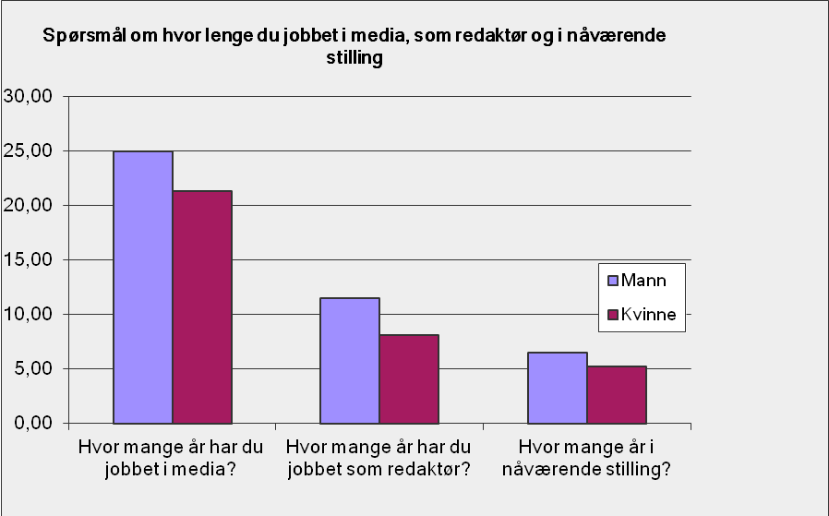

For øvrig er det interessant – om enn kanskje ikke overraskende – å registrere visse forskjeller mellom ulike typer medier. De som utmerker seg som yngst, med kortest fartstid i bransjen og kortest tid i nåværende stilling er redaktørene i radio og nettpublikasjonene (se grafikken nedenfor). Mønsteret var det samme i 2010 og 2012. Den største endringen her er gjennomsnittsalderen på respondentene som jobber i avis med nettpublisering som har økt fra 46 år i 2012 til nesten 49 år i 2014. Gjennomsnittalderen på redaktører i radio har sunket fra drøyt 46 i 2012 til under 45 år i 2014.

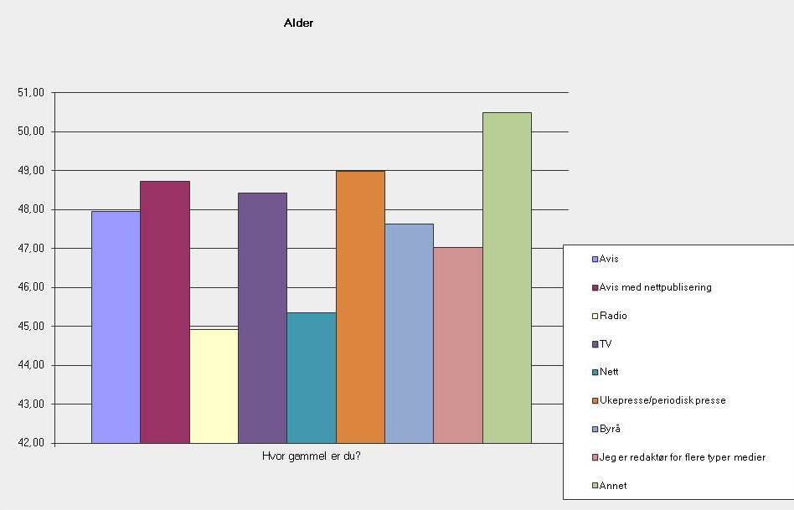

Forholdet mellom gjennomsnittsalder og type stilling er noe endret fra 2012. Mens gjennomsnittsalderen blant enledere i 2012 var 49,7 år, er alderen sunket til 47,8 år. I 2012 var enlederne i gjennomsnitt eldre enn sjefredaktørene. Nå er situasjonen motsatt. Enlederne er også i gjennomsnitt yngre enn de underordnede redaktørene. Gjennomsnittsalderen blant respondentene som er underordnede redaktører og mellomledere er 48 år. Blant sjefredaktørene har gjennomsnittsalderen økt fra 48,4 i 2012 til 49 år i 2014.

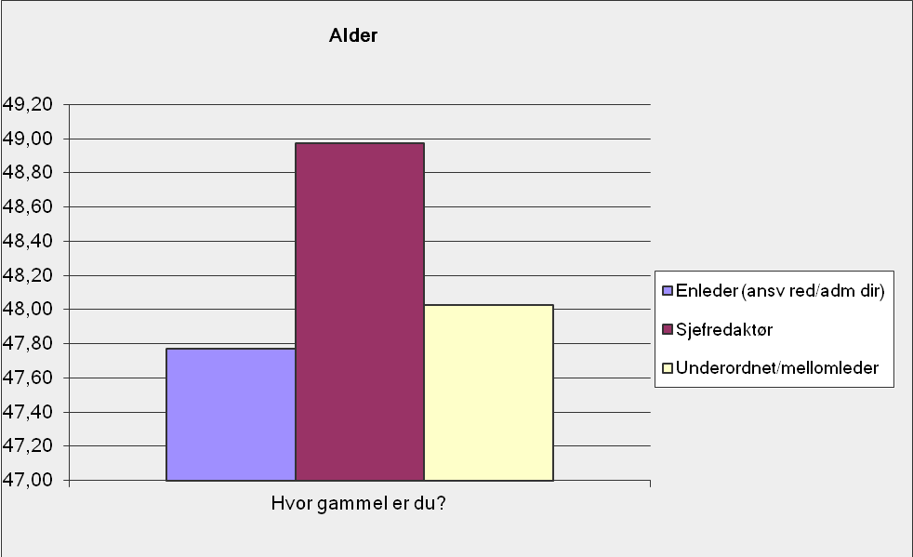

Når det kommer til erfaring er ikke forskjellene så store. Enledere, sjefredaktører og underordnede har påfallende lik fartstid i bransjen - i 2014 som i 2012.
Derimot skiller det mer på gjennomsnittlig fartstid som redaktør og gjennomsnittlig tid i nåværende stilling, men her er forskjellene mindre enn i 2012.

Spørsmål om hvor lenge du jobbet i media, som redaktør og i nåværende stilling
 | Hvilken stilling har du?
Answer Options | Enleder  (ansv red/adm dir) | Sjefredaktør | Underordnet/  mellomleder | Svar-  gjennomsnitt | Response Total | Response Count
Hvor mange år har du jobbet i media? | 22,78 | 24,70 | 23,98 | 23,85 | 8849 | 371
Hvor mange år har du jobbet som redaktør? | 10,94 | 10,83 | 10,08 | 10,44 | 3873 | 371
Hvor mange år i nåværende stilling? | 7,48 | 6,98 | 5,13 | 6,08 | 2256 | 371

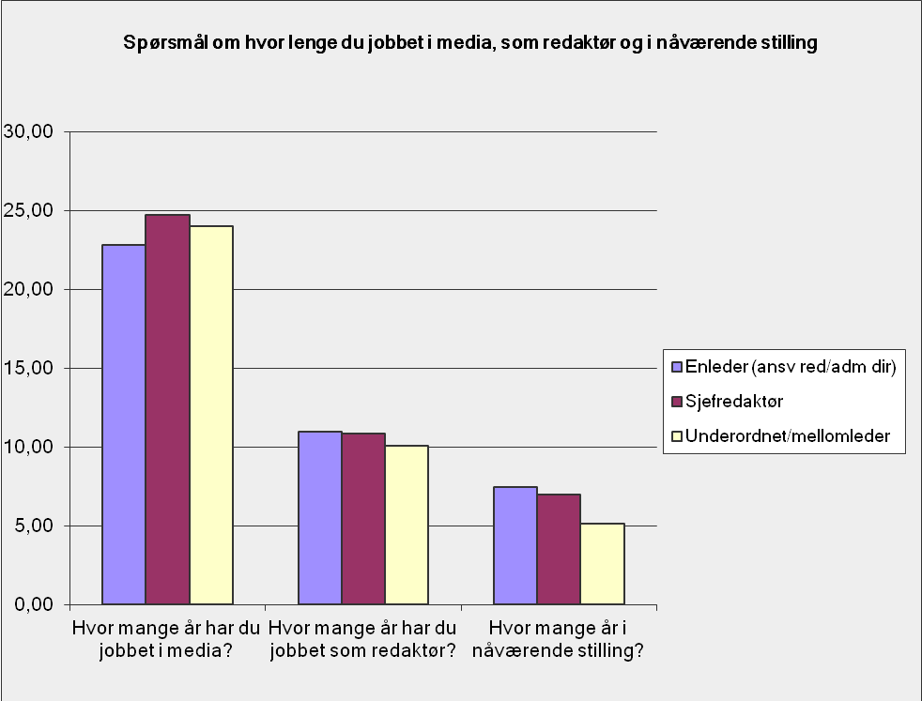

Selv om andelen kvinnelige redaktør har økt de siste årene, er det fortsatt påfallende at de mannlige redaktørene gjennomgående har både lengre fartstid i bransjen, lengre fartstid som redaktør og har stått lengre i nåværende stilling. Men forskjellene - særlig når det gjelder gjennomsnittlig antall år i media og gjennomsnittlig tid i nåværende jobb - er mindre enn for to år siden.

3. Ansettelsesforhold

Hele 337, eller drøyt 90 prosent av dem som har svart oppgir at de har fast ansettelse i redaktørfunksjonen. Det er på samme nivå som i 2012, men markant høyere enn i 2010 og 2007. De øvrige, nærmere ni prosent, har oppgitt at de har åremålsstillinger.

Det er for øvrig små forskjeller mellom redaktører i de ulike medietypene når det gjelder fast ansettelse kontra åremål:

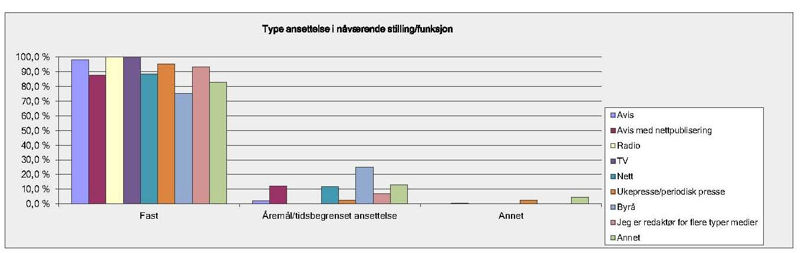

14 prosent av de som har besvart undersøkelsen oppgir at de har avtale om retrettstilling. Det er en liten nedgang fra i 2012 da 15 prosent oppga at de hadde retrettstilling. Tilsvarende tall i 2010 var 11 prosent.

4. Bonus- og opsjonsavtaler

Stadig færre norske redaktører har i sin ansettelseskontrakt avtale om bonus. Totalt oppgir 16 prosent at de er omfattet av en slik avtale. Tilsvarende tall i 2012 var 21 prosent, i 2010 24 prosent og i 2007 hele 33 prosent.
Andelen som har opsjonsavtaler holder seg stabilt på et minimum; to prosent nå, tre prosent i 2012 og to prosent i 2010.
Når det gjelder hvem som har bonusavtaler er forskjellene mellom de ulike gruppene av redaktører stor. Blant enlederne er andelen 34 prosent, en liten nedgang fra 2012. Når det gjelder sjefredaktører med bonusavtale har nedgangen vært markant - fra 39 prosent i 2012 til 20 prosent i 2014. Blant de underordnede redaktørene er det drøyt seks prosent som oppgir å være omfattet av en bonusordning.

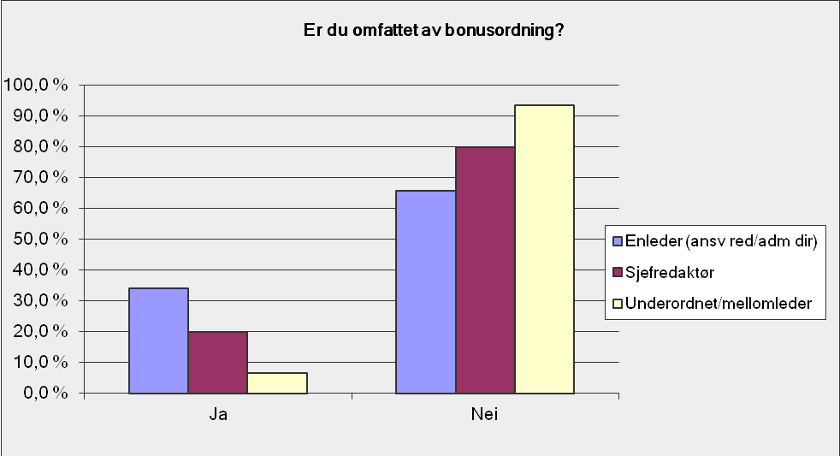

5. Bilavtaler
Andelen redaktører som har bilavtale synes å være på retur. Nærmere 16 prosent oppgir å ha en slik avtale, mot 19 prosent i 2012. Tilsvarende nedgang var det også fra 2010 til 2012. Forskjellen mellom gruppene av redaktører er – kanskje ikke overraskende – stor. Blant enlederne og sjefredaktørene er innslaget av firmabil betydelig høyere enn blant de underordnede. Det er også store forskjeller mellom kjønnene. Totalt 19 prosent av mennene og knapt 8 prosent av kvinnene har firmabilordning. Forskjellene avviker ikke vesentlig fra 2012 og 2010, men det er altså nedgang for alle grupper.

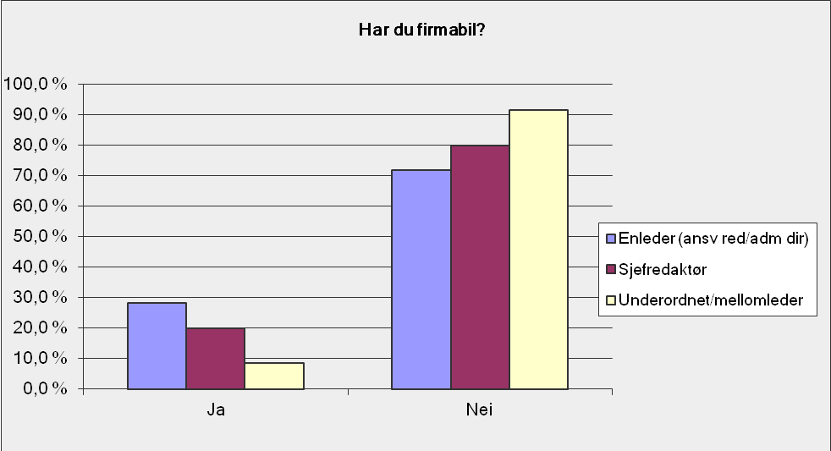

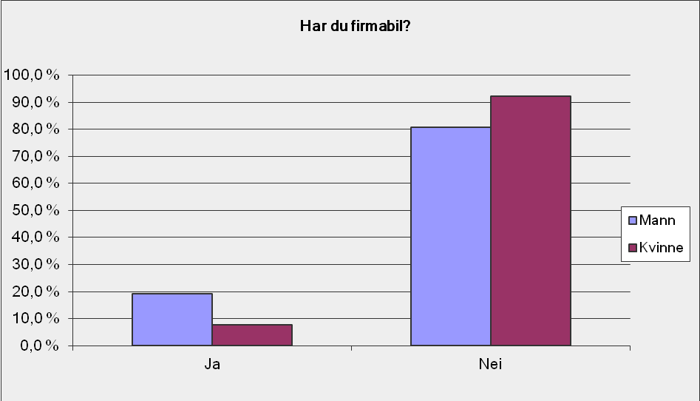

6. Ferie

Når det gjelder redaktørenes ferievilkår, svarer 82 prosent at de har enten fem eller seks ukers ferie (41 prosent oppgir fem uker, like mange oppgir seks uker). Drøyt 15 prosent har mer enn seks uker (en økning fra 13 prosent i 2012) og bare tre prosent oppgir at de har fire uker eller mindre. Det er kun marginale forskjeller mellom 2014- og 2012-tallene.

Hvor lang ferie har du? | Prosent | Tall
Mindre enn 4 uker | 1 % | 5
4 uker | 2 % | 7
5 uker | 41 % | 148
6 uker | 41 % | 149
Mer enn 6 uker | 15 % | 56
Totalt | 100 % | 365

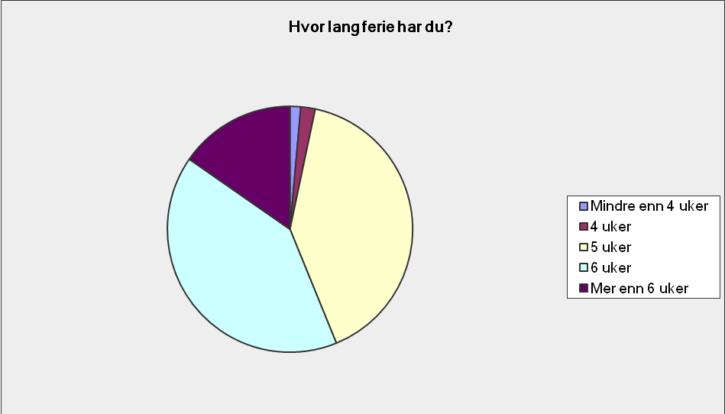

7. Lønnsutvikling

- Lønnsutviklingen for NRs medlemmer har i perioden 2012-2014 samlet vært på ca åtte prosent, eller fire prosent per år. Det er tilsvarende lønnsutvikling som for perioden 2010-2012.
- Statistikken kan tyde på at lønnsforskjellen mellom kvinner og menn er noe redusert, fra nærmere 10 prosent i 2012 til knappe 8 prosent i 2014. Tilsvarende tall i 2010 var 6 prosent.
- Grafikken under viser at enlederne har høyere gjennomsnittslønn enn sjefredaktørene. Lønnsnivået til enlederne har økt med knapt ni prosent fra 2012 til 2014, mens tilsvarende tall for sjefredaktørene er 6,6 prosent og for underordnede redaktører 7,6 prosent.
- Nederst finnes en komplett tabell over lønnsnivå for ulike grupper av NR-medlemmer. Vi minner om at redaktørlønninger fastsettes individuelt. Med en svarprosent på rundt 50, er det statistiske og beregningsmessige usikkerheter knyttet til nøyaktig hvor representative gjennomsnittstallene er. De må derfor tas med de nødvendige forbehold.
- Tall markert med rødt indikerer et svakt tallgrunnlag.

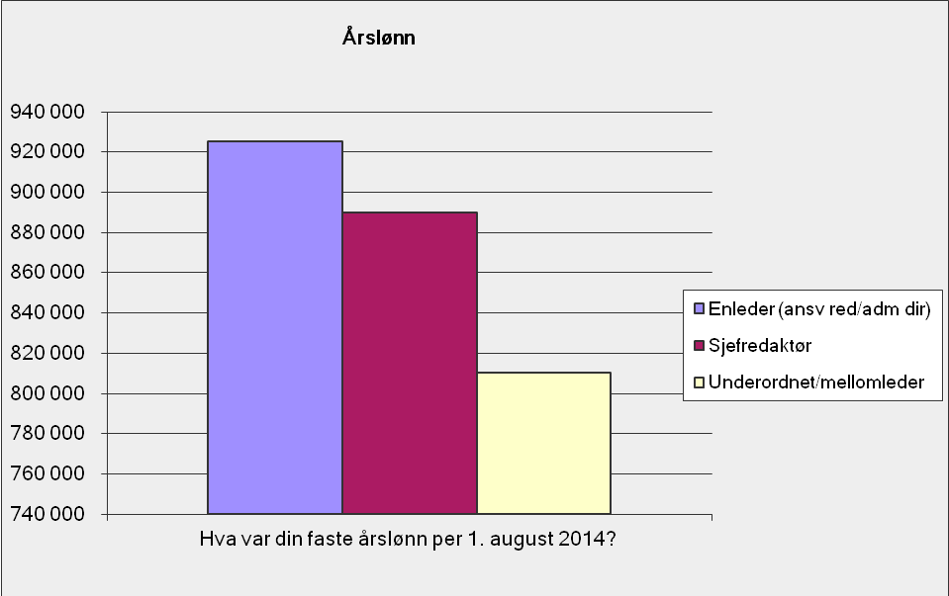

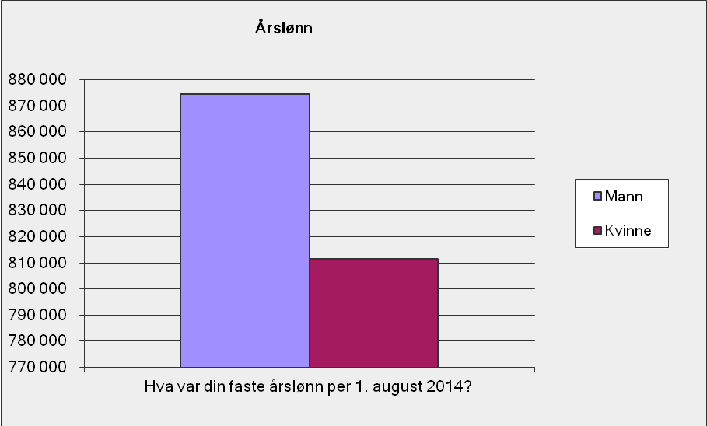

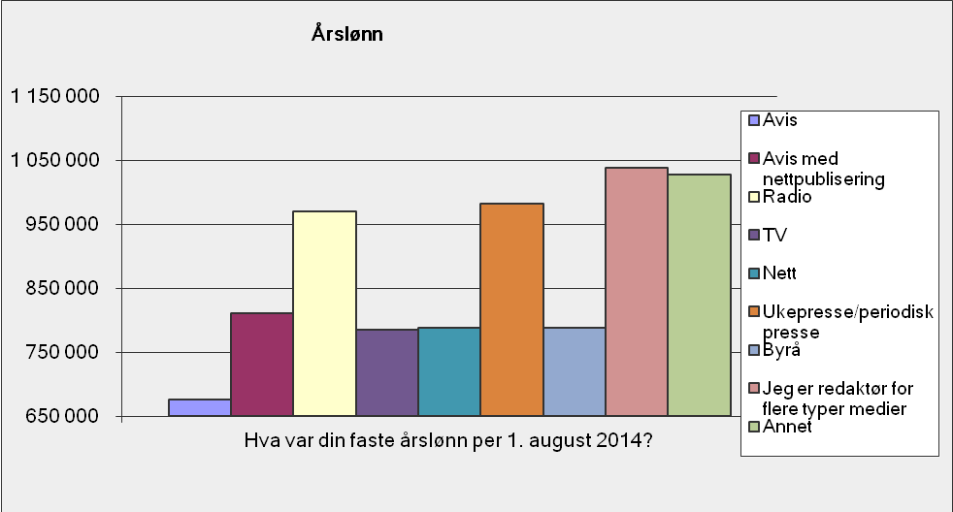

Lønnsutvikling ulike NR-medlemmer fordelt på ulike medietyper - 2005-2014
 |  | 2005 | 2007 | Endr i  % 05-07 | 2010 |  | Endr i  % 07-10 | 2012 | Endr i  % 10-12 |  | 2014 |  | Endr i % 12-14
Samlet lønn  - alle grupper |  | 595 791 | 655 379 | 10  (5% pr år) | 733 359 |  | 11,9  (4% pr år) | 792 200 | 8,0 |  | 854 694 |  | 7,9
Menn – alle |  | 598 716 | 662 504 | 10,65 | 745 161 |  | 12,4 | 812 436 | 9,0 |  | 874 564 |  | 7,6
Kvinner – alle |  | 585 182 | 630 934 | 7,8 | 702 252 |  | 11,3 | 737 386 | 5,0 |  | 811 498 |  | 10,1

Avis –5000
Enleder |  | 494 184 | 464 612 | - 6
Sjefred. |  | 411 611 | 472 722 | 14,8
Underordn. |  | 376 000 | 429 000 | 14,1
Snitt |  |  |  |  | 534 055 |  |  | 571 711 | 7,1 |  | 606 362 |  | 6,1

Avis 5-10000
Enleder |  | 573 143 | 609 445 | 6,33
Sjefred. |  | 468 073 | 547 856 | 17
Underordn. |  | 442 973 | 455 181 | 2,75
Snitt |  |  |  |  |  |  |  | 657 801 |  |  | 708 299 |  | 7,7
 |  | 2005 | 2007 | Endr i  % 05-07 | 2010 |  | Endr i  % 07-10 | 2012 | Endr i  % 10-12 |  | 2014 |  | Endr i % 12-14

Avis 10-20000
Enleder |  | 710 263 | 764 818 | 7,68
Sjefred. |  | 632 385 | 627 757 | - 0,7
Underordn. |  | 500 900 | 540 562 | 7,9
Snitt |  |  |  |  | 603 605 |  |  | 699 724 | 15,9 |  | 773 688 |  | 10,6

Avis 20-50000
Enleder |  | 797 200 | 1 058 133 | 32,7
Sjefred. |  | 788 513 | 842 283 | 6,8
Underordn. |  | 544 174 | 602 086 | 10,6
Snitt |  |  |  |  | 664 279 |  |  | 824 817 | 24,2 |  | 878 803 |  | 6,5

Avis + 50000
Enleder |  | 960 000 | 1 367 500 | 42,45
Sjefred. |  | 1 255 833 | 1 482 552 | 18
Underordn. |  | 763 903 | 789 163 | 3,3
Snitt |  |  |  |  | 749 660 |  |  | 1 050 965 | 40,2 |  | 1 193 046 |  | 13,5

Radio & TV
Enleder |  | 618 359 | 680 000 | 9,97
Sjefred. |  | 995 833 | 716 000 | - 28
Underordn. |  | 589 706 | 667 063 | 13,1
Snitt |  |  |  |  |  |  |  | 973 924 |  |  | 897 729 |  | -7,8

Ukepresse
Enleder |  | 720 400 | 715 001 | - 0,7
Sjefred. |  | 636 357 | 726 815 | 14,2
Underordn. |  | 518 543 | 555 763 | 7,2
Snitt |  |  |  |  |  |  |  | 786 944 |  |  | 982 547 |  | 24,9

Byrå
Enleder |  | 743 000 | 880 300 | 18,5
Sjefred. |  | - | - | -
Underordn. |  | 603 667 | 636 912 | 5,5
Snitt |  |  |  |  |  |  |  | 862 698 |  |  | 787 942 |  | -8,7

Internett
Enleder |  | 774 125 | 964 444 | 24,5
Sjefred. |  | 759 000 | 553 000 | -27,1
Underordn. |  | 541 280 | 606 950 | 12,1
Snitt |  |  |  |  |  |  |  | 807 624 |  |  | 787 876 |  | -2,4
Flere typer medier / Annet
Snitt |  |  |  |  |  |  |  | 887 840 |  |  | 1 034 684 |  | 16,5

Tall markert med rødt indikerer et svakt tallgrunnlag.

